**Dichiarazione di conformità UE**

La dichiarazione di conformità UE sarà tradotta in una lingua adeguata al paese di destinazione

del prodotto, le copie possono essere ottenute seguendo il link: <https://www.airowear.co.uk/doc>

1. modello 9891: Outlyne - Donne, uomini, giovani

Outlyne II - Signore, Juniores

1. fabbricante: Airowear un nome commerciale di COMFG Ltd

Royal Works

Croesfoel industrial Park

Wrexham

LL14 4BJ

La Dichiarazione di Conformità viene rilasciata sotto l'esclusiva responsabilità del produttore:

Airowear un nome commerciale di COMFG Ltd

1. Oggetto della dichiarazione di conformità è l'identificazione dei DPI che ne consentano la tracciabilità; e ove necessario l'identificazione dei DPI.
2. L'oggetto della dichiarazione di cui al punto 4 è conforme alla pertinente normativa di armonizzazione dell'Unione: Regolamento (UE) 2016/425 e la normativa UKCA sui dispositivi di protezione individuale (UE) 2016/425 (come trattenuto dalla legge britannica e modificato)
3. La norma armonizzata pertinente utilizzata è EN13158:2018
4. Numero del certificato di esame UE del tipo: ITAHLNB22003522 / Corpo notificato 2575

Foto di stili coperti da questa dichiarazione

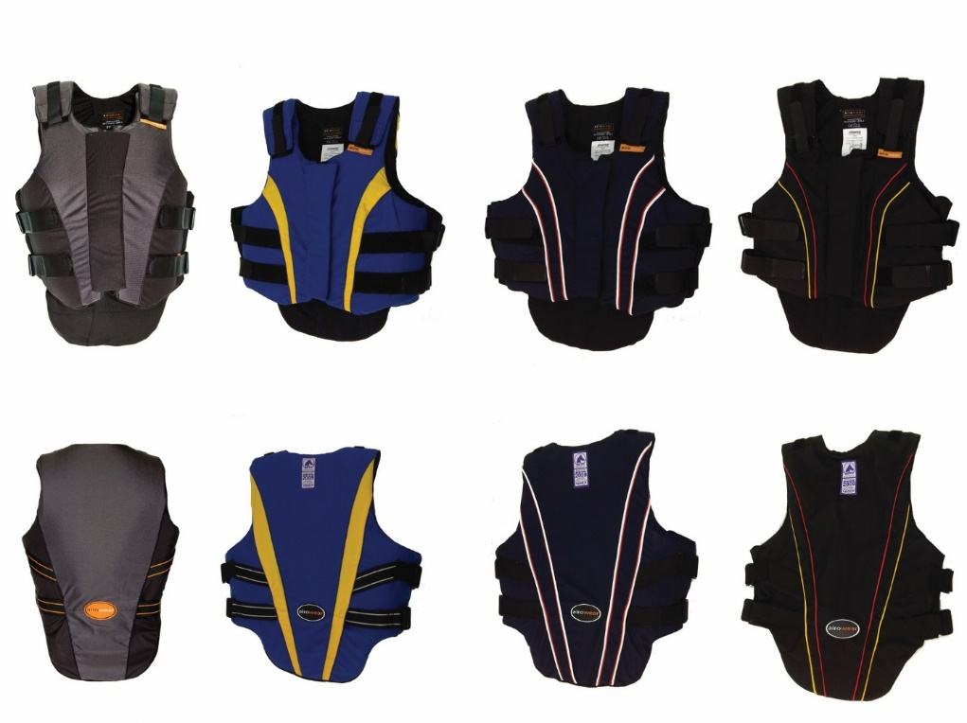

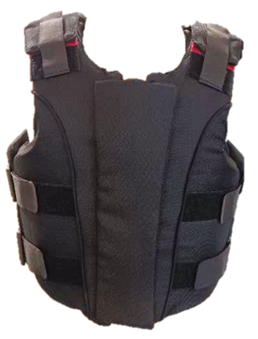

Outlyne più varianti di copertura - Outlyne II

(Signore/Uomo/Junior)  (**Rivestimento in tessuto tutto nero** - Outlyne)

1. Firmato a nome e per conto di: Airowear un nome commerciale di COMFG Ltd

Nome …Rick Hone Funzione … Direttore ………… Data 30.09.22

